青少年软件编程（图形化）等级考试（3级）
2023年12月 满分100分
姓名：＿＿＿＿＿＿ 准考证号：＿＿＿＿＿＿＿＿ 得分：＿＿＿＿＿＿

一、单选题（共18题，共50分）
1．运行左图程序，想得到右图中的效果，红色框应填写的数值是？（ ）
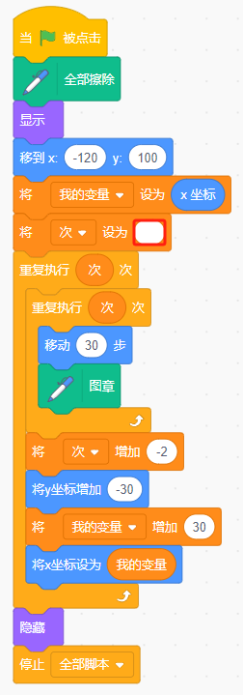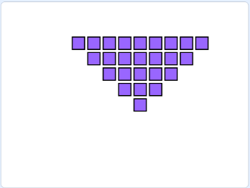
A．12
B．11
C．10
D．9

2．下列哪个选项中的程序，运行后会画出图中轨迹？（ ）
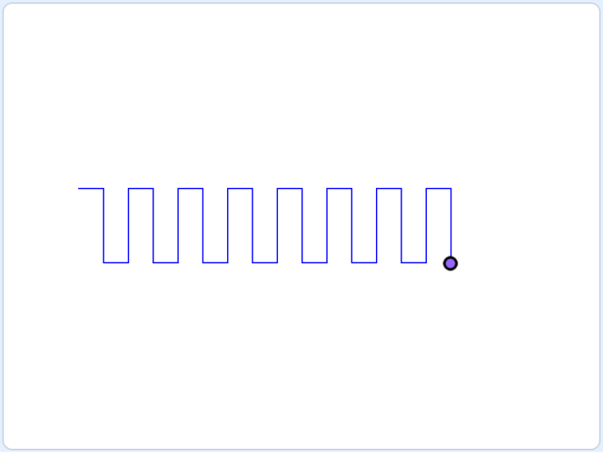
A．  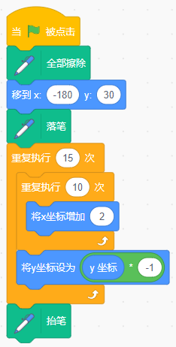 | B．  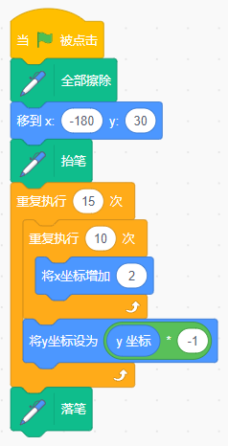
C．  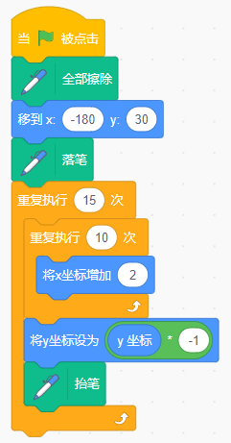 | D．  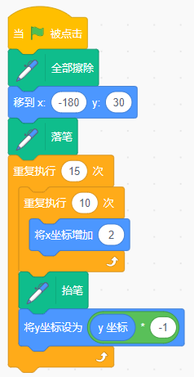

3．运行下列程序后，角色说出的值是？（ ）
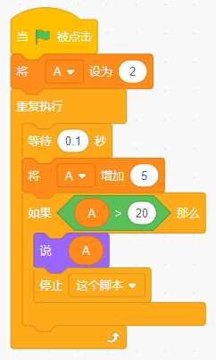
A．20
B．21
C．22
D．23

4．小猫写了一个抽奖的程序，不管程序运行多少次，有2个奖品一直都没有抽到过，请问是哪两个奖品？（ ）
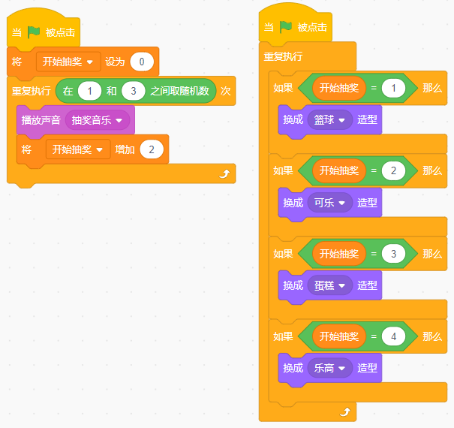
A．篮球和可乐
B．可乐和乐高
C．蛋糕和乐高
D．篮球和蛋糕

5．三角形的三个顶点的编号分别为1、2、3，顶部编号为1，旋转1次如下图所示，旋转100次以后，顶部编号应该是？（ ）
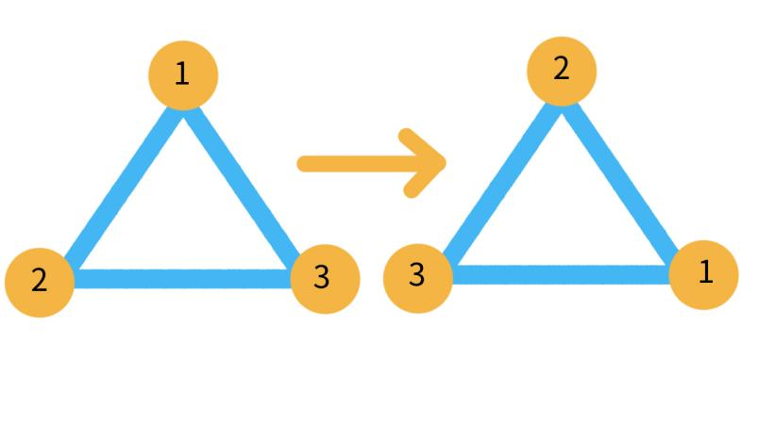
A．1
B．2
C．3
D．4

6．下列哪个选项不能得到随机小数？（ ）
A．  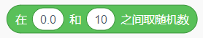 | B．  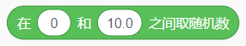
C．  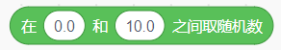 | D．  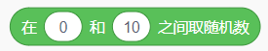

7．运行下列程序后，变量a的值是？（ ）
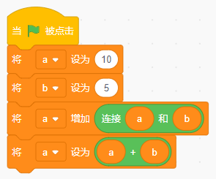
A．15
B．120
C．115
D．25

8．运行下列程序后，角色说出a的值是？（ ）
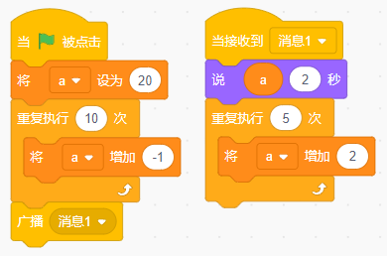
A．9
B．10
C．15
D．20

9．默认小猫角色，运行下列程序后，画出来的图案是？（ ）
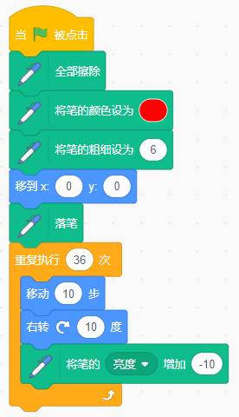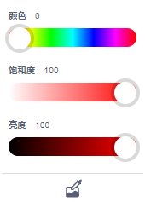
A．   | B．  
C．   | D．  

10．默认小猫角色，运行下列程序后，小猫角色的朝向和坐标是?（ ）
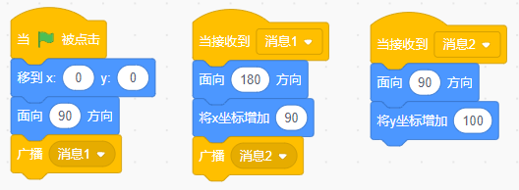
A．小猫面向90方向，坐标为(0,0)
B．小猫面向180方向，坐标为(0,100)
C．小猫面向90方向，坐标为(90,100)
D．小猫面向180方向，坐标为(90,0)

11．运行下列程序后，舞台上能看到几个小球？（ ）
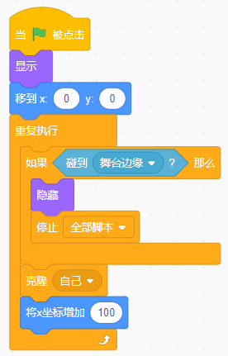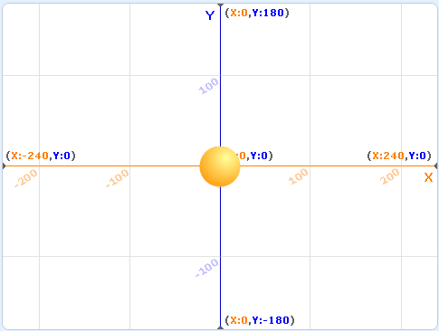
A．0个
B．1个
C．2个
D．3个

12．下列程序实现的功能是？（ ）
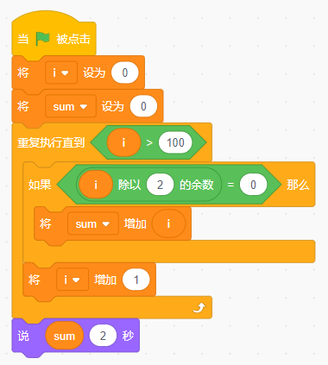
A．计算1~100（含1和100） 之间的奇数和
B．计算1~100（不含1和100） 之间的奇数和
C．计算1~100（含1和100） 之间的偶数和
D．计算1~100（不含1和100） 之间的偶数和

13．班级元旦晚会，要随机抽取8个幸运奖，全班有50位同学，运行下列程序，请问下列选项描述正确的是？（ ）
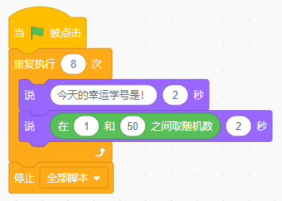
A．程序运行后，只抽取出一个学号就停止了
B．学号为50号的同学，一定无法被抽取到
C．学号为1号的同学，一定无法被抽取到
D．同一个同学可能会抽到多次

14．成绩90-100分（包括90和100）为优秀，60-89分为良好（包括60和89），60分以下为不及格，请补充红框处的判断条件？（ ）
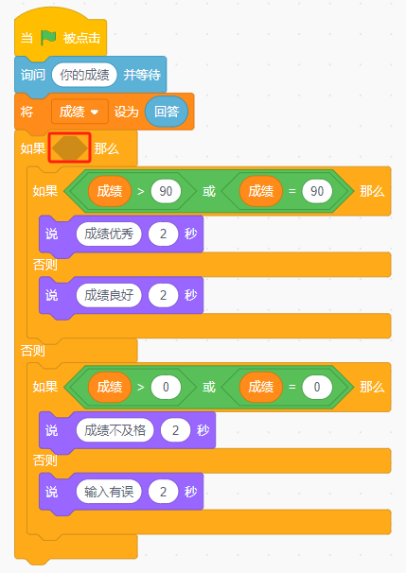
A．  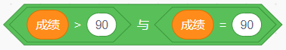 | B．  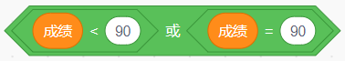
C．  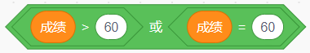 | D．  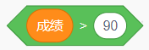

15．运行下列程序后，能够画出的图案是？（ ）
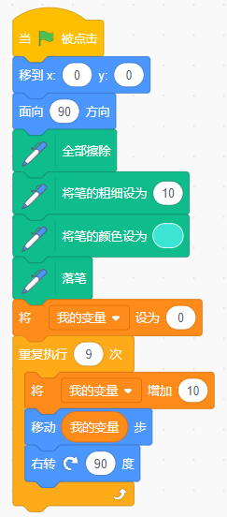
A．   | B．  
C．   | D．  

16．默认小猫角色，当按下3次“空格”键后，小猫的数量是？（ ）（
注意：假设每次执行“移到随机位置”，位置都不相同。）
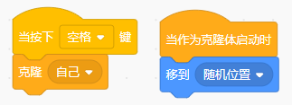
A．2
B．3
C．4
D．8

17．小英从家到学校有三条路可走，从学校到青少年宫有四条路可走，小英从家经过学校到青少年宫共有几种走法？（ ）
A．7
B．10
C．11
D．12

18．编写飞机大战游戏，发现红色敌机克隆体在舞台底部不会消失，最有可能没有执行下面哪个积木？（ ）
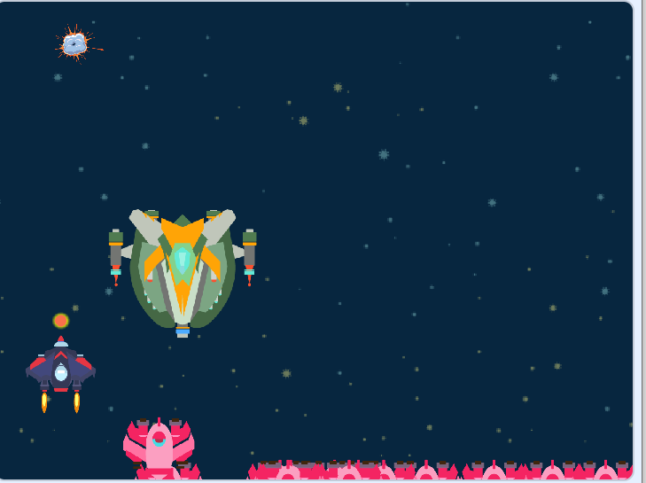
A．   | B．  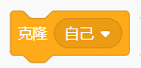
C．  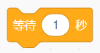 | D．  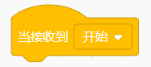

二、判断题（共10题，共20分）
19．下列两段程序的运行效果相同。（ ）
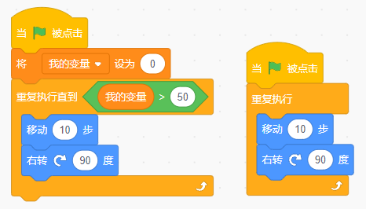

20．小猫面向90方向，初始位置为(120,100），运行下列程序，小猫会一直不停的逆时针运动（运动轨迹大致为矩形）。（ ）
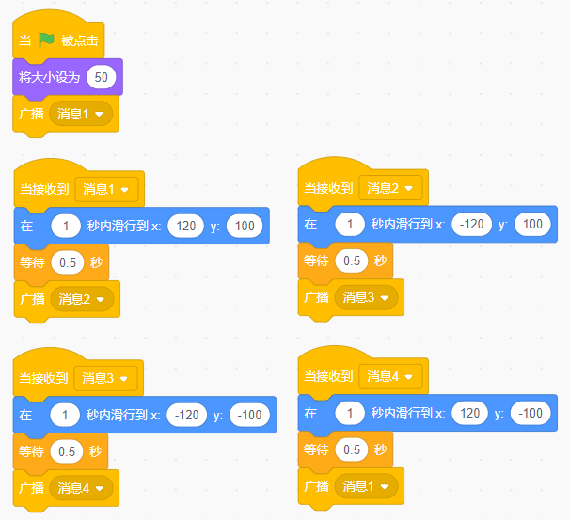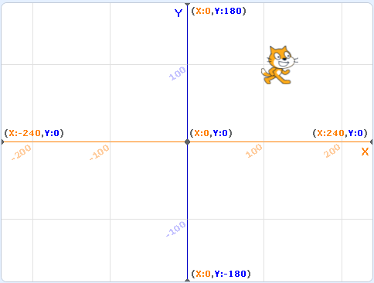

21．默认小猫角色，点击绿旗后，如果时间是2023年9月10日，小猫会说：教师节快乐。（ ）
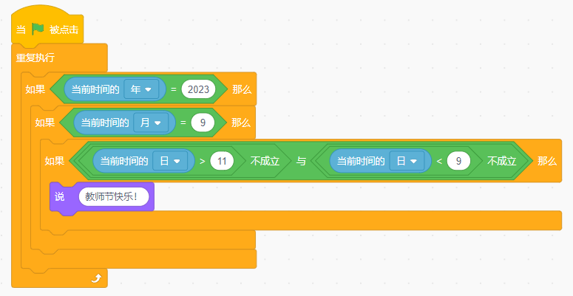

22．有这样一组数，1、1、2、3、5、8、13、21、（ ？），根据规律可知，“？”号处应填入的数是35。（ ）

23．运行下列程序后，变量c的值变为11。（ ）
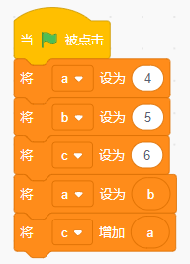

24．默认小猫角色，运行下列程序后，小猫说“和是5050”。（ ）
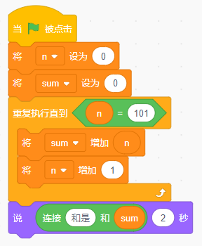

25．图章工具能够复制角色的所有外观属性，例如大小、显示、隐藏、颜色、虚像、马赛克等特效。（ ）

26．运行下列程序后，舞台有可能出现6个小猫角色。（ ）
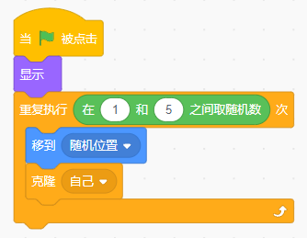

27．下列积木的运算结果可能为553。（ ）
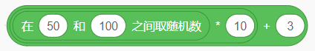

28．运行下列程序后，用鼠标拖动小猫到舞台中间位置，舞台上会出现两只小猫。（ ）
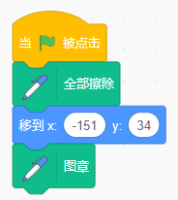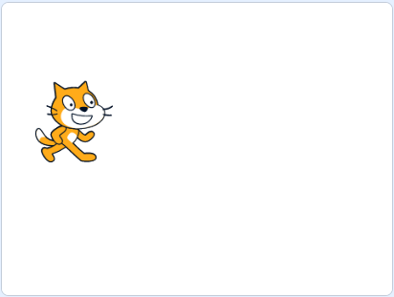

三、编程题（共3题，共30分）
29．绘制图形
1.准备工作
（1）默认小猫角色；
（2）默认白色背景。
2.功能实现
（1）画笔的颜色设为黑色，画笔的粗细设为3；
（2）绘制如下所示图形，边长自定义，只要图形不超过舞台范围即可;
（3）角色小猫绘制完图案后移动到左下角位置，不挡图形。
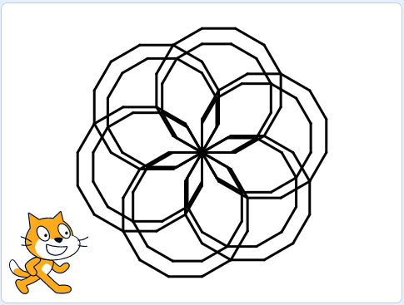

30．打砖块游戏
1.准备工作
（1）删除小猫角色，选择角色小球Ball、砖块Button3和球板Paddle;
（2）选择背景Stars，在背景底端绘制一条红色的线段;
（3）建立一个变量“分数”。

2.功能实现
（1）球板初始位置为(0,-140)，按下左右方向键能够左右移动;
（2）只有一个砖块角色，初始造型为button3-b，大小为60， 在舞台上方克隆出两行，每行有8列；
（3）点击绿旗，小球大小为50，初始位置为(0,0)，等待1秒后，小球面向随机方向（方向在135和225之间取随机数）移动；
（4）小球碰到舞台边缘反弹，碰到球板向上随机方向反弹（方向在-45和45之间取随机数），播放声音Boing；碰到舞台下方红色线段，游戏结束；
（5）游戏开始分数初始为0，小球碰到砖块发出声音Coin，砖块消失分数加1分，分数等于16时，游戏结束。

31．数学计算
询问100以内的加法，答对3道题游戏胜利。
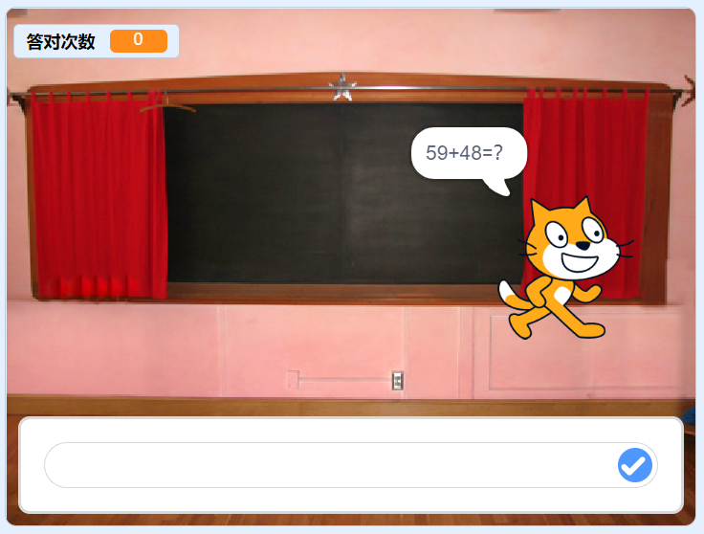
1.准备工作
（1）添加背景Chalkboard;
（2）默认小猫角色；
（3）新建变量"数字1"，"数字2"和"答对次数"。
2.功能实现
（1）小猫的初始位置(150,0);
（2）数字1和数字2都为1-100的随机数;
（3）小猫进行询问：”数字1+数字2=？”例如 “65+45=？”;
（4）游戏开始时，答对次数为0，每答对一题加1次;
（5）答对了，小猫说："答对了"2秒；答错了，小猫说："答错了"2秒;
（6）重复出题，当答对次数等于3次的时候停止全部脚本。

参考答案
一、单选题（共18题，共50分）
1．D | 2．A | 3．C | 4．D | 5．B
6．D | 7．B | 8．B | 9．A | 10．C
11．A | 12．C | 13．D | 14．C | 15．A
16．D | 17．D | 18．A

二、判断题（共10题，共20分）
19．正确 | 20．正确 | 21．正确 | 22．错误 | 23．正确
24．正确 | 25．错误 | 26．错误 | 27．正确 | 28．正确

三、编程题（共3题，共30分）
29．评分标准：
（1）画笔的颜色设为黑色，画笔的粗细设为3；（2分）
（2）绘制出一个正多边形（2分），正多边形的边数是12边（2分），能绘制出一层6个（1分），能绘制出两层（2分）；
（3）小猫移动到左下角位置。（1分）
30．评分标准：
（1）角色背景都选择正确；（1分）（2）设置球板初始i位置，按下键盘左右方向键时可进行左右移动；（2分）（3）小球Ball面向随机方向移动，碰到边缘反弹，碰到挡板向上反弹；（2分）（4）碰到挡板，播放声音Boing；碰到红色线段时，程序结束；（2分）（5）砖块有序排列在舞台上半部位置，碰到小球Ball发出声音Coin，分数加1分，砖块消失，分数等于16分时，游戏结束。（3分）
31．评分标准：
（1）添加背景和设置小猫的初始位置；（1分）
（2）小猫进行询问：数字1+数字2=？；（2分）
（3）数字1和数字2都为100以内的随机数，每答完一题题目会随机变化；（2分）
（4）游戏开始时，答对次数为0，每答对一题加1次；（2分）
（5）答对时回答："答对了"2秒，答错了回答："答错了"2秒；（2分）
（6）当答对次数等于3次的时候停止全部脚本。（1分）

